לומדים יקרים,  
עליכם לתכנן פעילות לימודית (שיעור או יחידת הוראה) המשלבת את התוצר הדיגיטלי שאותו תפתחו.

הורידו מסמך זה למחשב שלכם  , ענו על כל השאלות והתייחסו לדגשים בטופס לפני תחילת העבודה.

**דגשים בפיתוח הפעילות הלימודית**

**בפיתוח התוצר שימו לב לדגשים הבאים:**

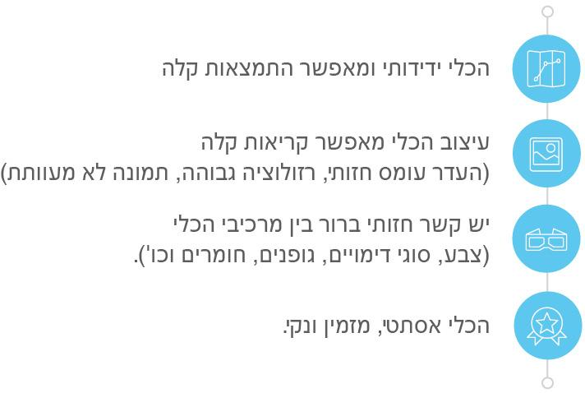

**כללי**

**נושא השיעור**: שיטת הבחירות בישראל

עיינות **מקצוע/תחום דעת**: אזרחות

**שכבת גיל**: **י"א – י"ב**

**המטרות הפדגוגיות של השיעור**:

1. תלמידים יכירו את שיטת הבחירות בישראל
2. התלמידים ילמדו את מאפייני שיטת הבחירות הדמוקרטית, מהו אחוז החסימה ומהם הסכמי עודפים
3. התלמידים ידעו לזהות את המאפיינים באמצעות הבוחן המצורף
4. **הכלי הטכנולוגי בו תשתמש בשיעור**: טלפון, מחשב נייד, מחשב נייח

**קישור לתוצר שישולב בשיעור שבניתם בכלי הטכנולוגי שבחרתם**:

<https://docs.google.com/forms/d/1FoxxFa-dHMtnJ7hghVvEw3jvy82-BNCWXVIPPIqfKOg/edit>

**סמנו את מרחב הלמידה, בו יתקיים השיעור:** **☐** כיתה ☐ חדר מחשבים ☐ מרחב חוץ כיתתי ☐בית

**מלאו את הפרטים הבאים לפעילות הלימודית אותה תכננתם:**

**הקלידו תיאור קצר של תוצר הלמידה הדיגיטלי**:

התלמידים יכירו את אופן שיטת הבחירות בישראל וילמדו להבין מהו אחוז החסימה ומהם הסכמי עודפים בבחירות בין המפלגות השונות

התוצר הוא שאלון כולל שאלות על החומר הנלמד, התוצר יבהיר למורה אם הנושא מובן לתלמידים ויסכם את הנושא.

* **באיזה שלב על המורה להשתמש בתוצר הדיגיטלי**?

☐ לפני השיעור (כפעילות מטרימה)

☐ בתחילת השיעור

☐ במהלך השיעור

☐כסיכום השיעור

* **משך הלמידה עם התוצר** (עליכם לפתח תוצר שמשך השימוש בו הינו 10 דקות לפחות):

משך הפעילות בתוצר 10-15 דקות כולל בדיקתו

* **כיצד על הלומד להשתמש בתוצר הלמידה**?

☐ עבודה עצמית

☐ עבודת צוות

☐ מליאה

* **השימוש בתוצר מאפשר למידה דיפרנציאלית**

☐ כן. כיצד? לחיצה על קישור מצורף בטלפון ובמחשב/סריקת ברקוד

ל☐ לא רלוונטי

* **השימוש בתוצר מאפשר חשיבה מסדר גבוה**

☐ כן. כיצד? הוא בודק אם התלמיד הבין את החומר ואת רמת ההתמודדות עם החומר בתוצר הנלווה

☐ לא

☐ לא רלוונטי

* **מהו תפקיד המורה בזמן הלמידה עם תוצר הלמידה הדיגיטלי**?

☐ צפייה בלבד

☐ הנחייה ועידוד לשימוש מדויק

☐ למידה כחלק מצוות לומדים

☐ בקרה

☐ אחר

* **אופן השימוש בתוצר הלמידה**:

☐ (סינכרוני (כל הלומדים נמצאים **באותו זמן** על הרשת ולומדים יחד

☐ (א-סנכרוני (כל לומד נמצא במקום אחר **ולומד בזמן שנוח לו**

קיימת אפשרות לשימוש בתוצר באותו זמן על הרשת אחרי סיום הנושא הנלמד וכן קיימת אפשרות שכל לומד יעשה את התוצר בזמנו הפנוי, לא תלוי מקום/זמן.

* **באילו אמצעים יונגש תוצר הלמידה**?

☐ מחשב נייד

☐ מחשב נייח

☐ טלפון חכם / אייפד

☐ מקרן

☐ לוח חכם

☐ אחר Click here to enter text.

בהצלחה!